
实 验 预 习 报 告

姓 名：王航 班 级：F0703028 学 号：5070309025 实验成绩：
同组姓名： 实验日期：2008/05/26 指导老师： 批阅日期：
-------------------------------------------------------------------------------

【实验原理简述】

1． 三棱镜顶角的测量
（1）自准法测量三棱镜的顶角
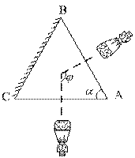
自准法测三棱镜顶角
图2是自准法测量三棱镜顶角的示意图．利用望远镜自身产生平行光，固定平台（或固定望远镜），转动望远镜光轴（或转动小平台），先使棱镜AB面反射的十字像落在分划板上“╪”准线上部的交点上（即望远镜光轴与三棱镜AB面垂直），记下刻度盘对称游标的方位角读数θ ₁、θ ₂．然后再转动望远镜（或小平台）使AC面反射的十字像与“╪”准线的上交点重合（即望远镜光轴与AC面垂直），记下读数θ ₁′和θ ₂′（注意θ ₁与θ ₁′为同一游标上读得的望远镜方位角，而θ ₂与θ ₂′则为另一游标上读得的方位角），两次读数相减即得顶角α的补角．α = 180°－ϕ ，可以证明

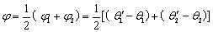 （1）
（2）反射法测量三棱镜的顶角
图3为反射法测量三棱镜顶角的示意图．将三棱镜放在载物台上，使平行光管射出的光束投射到棱镜的两个折射面上，从棱镜左面反射的光可将望远镜转至Ⅰ处观察，使用望远镜微调螺丝，使“╪”准线的中心垂直线对准反射狭缝像，从两个游标读出方位角读数ϕ₁和ϕ₂，再将望远镜转至Ⅱ处观测从棱镜左面反射的狭缝像，又可分别读得方位角读数 ϕ₁′和ϕ₂′．由图3可知，三棱镜的顶角
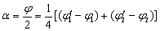 （2）
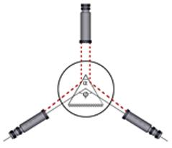
反射法测三棱镜顶角
2．由各单色光的最小偏向角求折射率：
通过光的反射定律和折射定律可以求得折射率n
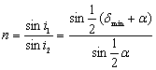 （3）

式中i₁，i₂，δ_{min}分别为某一单色光的入射角、折射角和最小偏向角，α则为三棱镜的顶角．
【原始数据记录表】
- 用反射法测量三棱镜的顶角
 | 1 | 2 | 3 | 4 | 5 | 6
$$θ_{1}$$
$$θ_{2}$$
$$θ_{1}'$$
$$θ_{2}'$$
- 测量汞灯各单色光的最小偏向角
绿光
 | 角度 | 绿光 | 狭缝
1 | $$θ$$
 | $$θ’$$
2 | $$θ$$
 | $$θ’$$
3 | $$θ$$
 | $$θ’$$
蓝光
 | 角度 | 蓝光 | 狭缝
1 | $$θ$$
 | $$θ’$$
2 | $$θ$$
 | $$θ’$$
3 | $$θ$$
 | $$θ’$$

